

**INTÉRÊTS**

**2019 :** **Baccalauréat professionnel –** Lycée Paul Héroult

**2018 : Brevet d’Etudes Professionnelles –** Systèmes Numériques

**2017 – 2019 : Bac Pro Systèmes Numériques** – Lycée Paul Héroult

**2016 : Diplôme National du Brevet –** Collège Notre Dame de la Villette

**COMPÉTENCES**

**19.10.16 – 24.10.16** : **Stage découverte en informatique** - **IFS Challes Les Eaux**

* Linux
* DHCP
* PuTTY
* Office 365

**Langues**

* Anglais niveau scolaire

**CONTACT**

* Informatique
* Tennis en compétition
* Musculation

Administration des comptes réseaux

Paramétrage d’un pare-feu Cisco ASA 5505

Réparations d’ordinateurs

**29.05.17 – 07.07.17 : Stage – 6 semaines – IFS Challes Les Eaux**

Paramétrage d’un logiciel de Réseau Management PHPIpam

Configuration téléphones Wifi et IP

Brassage de baies réseaux

**02.10.17- 20.10.2017 & 06.11.2017 – 08.12.17 – Stage – 8 semaines – Centre Hospitalier de Chambéry**

**24.09.18 – 19.10.18 & 26.11.18 – 21.12.18 – Stage – 8 semaines – Centre Hospitalier de Chambéry**

Configuration de switch et de routeur

Finalisation du logiciel PHPipam & Formation des administrateurs et utilisateurs

Configuration DHCP

Création schéma Microsoft Visio

**de Chambéry**

**EXPÉRIENCES PROFESSIONNELLES**

**FORMATION**

**PROJET PROFESSIONNEL**

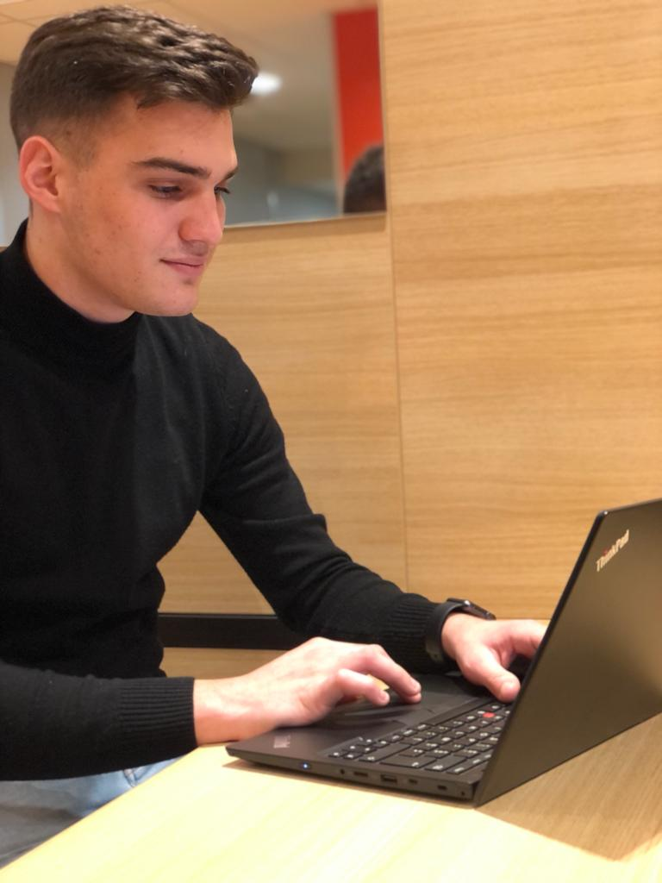

Obtenir le diplôme de mon BTS SIO (Services Informatiques aux Organisations), Option SISR (Solutions d’Infrastructures, Systèmes et Réseaux) et poursuivre pour devenir un professionnel qualifié dans l’univers de l’informatique.

**Nom :** PERRIER

**Prénom :** CLÉMENT

**Naissance :** 16/06/2001

**Nationalité :** Française

**Age** **:** 19 ans

**Permis B** : Acquis

**Nom :** PERRIER

**Prénom :** CLÉMENT

**Naissance :** 16/06/2001

**Nationalité :** Française

**Age** **:** 18 ans

**Permis B** : Acquis

**CONTACT**

602 Route du Général Curial

73250 St Pierre d’Albigny

[clemperrier73@gmail.com](mailto:clemperrier73@gmail.com)

07 50 49 41 85